## 订单子系统

1. 订单子系统从用户选定商品下单，商家收到客户下达订单完成交易以及之后的管理,是紧密买卖双方关系的扩展延伸,即对订单的情况的记录、控制 。用户结算购物车之后，填写收货信息、地址，之后确认订单信息，对购买商品清单和收货地址进行确认。确认结果包括两种操作：修改收货地址和提交订单。提交订单后对订单进行支付，产生两种结果：待发货订单和未完成订单。可以从个人订单处查询订单状态，以及所有历史订单。可以对订单历史订单进行删除操作。同时，管理员对后台订单进行查询，统计，删除的管理。

下图是订单管理子系统中用户和管理员的用例图：

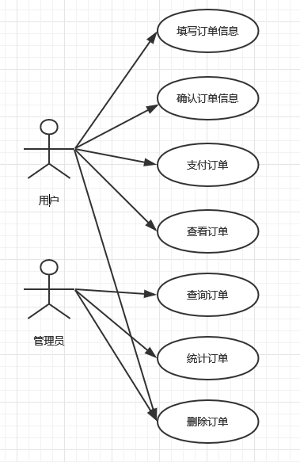

图X-X 订单用例图

对订单子系统用例图的详细描述如表所示

|  |  |
| --- | --- |
| 术语 | 详解 |
| 填写订单 | 结算订单商品时填写或指定收货地址等信息 |
| 确认订单信息 | 对购买的商品和填写的信息进行确认，如果商品选购错误，可以返回购物车对其进行修改，收货信息填写错误也可以进行修改，无误则提交。 |
| 支付订单 | 对提交的订单，有提示“提交成功，是够立即支付？”如果选择“是”，订单状态变为“待收货”，如果选择“否”，订单为“待处理”订单。 |
| 查看订单 | 从“我的账户”按钮进入，可以在菜单栏看到“待处理订单”，“历史订单”，“待收货订单”，可以查询相应的类型的订单及明细；管理员可以从后台查看各种状态的订单，可以查询指定编号的订单。 |
| 订单统计 | 根据月销量统计出当月最受欢迎的糖果的类型 |
| 删除订单 | 用户和管理员可以对指定订单进行删除，管理员不能删除用户未完成的订单。用户不能删除待收货的订单 |

角色1：用户

目的：查询订单、删除订单、填写订单、支付订单。

用例描述：

1. 用户进入“购物车”界面：
2. 显示购物车商品，选择结算的商品，修改购买的数量
3. 结算购物车
4. 返回首页继续购物
5. 用户进入“我的账户”：
6. 菜单栏显示“待处理订单”，“历史订单”，“待收货订单”等菜单项。
7. 对应状态的订单查询。
8. 对显示的订单点击“删除”，提示“删除成功”，对待收货订单点击“确认收货”，提示“收货成功”。

角色2：管理员

目的：管理订单，统计订单

用例描述：

1）管理员进入“订单管理”：

1. 查询指定订单编号的订单，显示订单详情
2. 删除订单，更新数据
3. 选择“统计订单”，根据月销量统计出当月最受欢迎的糖果的类型，

以饼图的方式显示销量数据和百分比。

4修改订单，根据用户需求修改未发货的订单的收货信息